前 言

本制度属于运行类管理制度。
本制度由质量安全部提出并起草。
本制度由质量安全部负责解释。

理化测试的质量控制管理程序

1 范围

本文规定了适用于理化测试的质量控制管理流程
本文件适用于民机项目理化测试业务的执行。
本文件依据GLG1408制定。

2 规范性引用文件

下列文件对于本文件的应用是必不可少的。凡是注日期或（和）版次的引用文件，仅注日期或（和）版次的版本适用于本文件。凡是不注日期或（和）版次的引用文件，其最新版本（包括所有的修改单）适用于本文件。

编号 | 名称 | 密级 | 文件类别 | 发布时间
GLG2406 | 培训与开发管理规则 | 公开 | 无 | 无
GLG1302 | 采购供应商管理规则 | 公开 | 管理规章 | 无
GLG1408 | 集成制造质量管理规则 | 公开 | 管理规则 | 2025-09-25 20:01:40
GLG2609 | 计量管理规则 | 无 | 管理规则 | 无
D1-4426 | 特殊过程控制要求 | 公开 | 无 | 无

D1-4426 | 特殊过程控制要求 | 公开 | 无 | 无
PRI AC7101/1 | 材料试验室审核标准及所有试验室的通用要求 | 公开 | 无 | 无
3 表格

3.1 规定表格
FM1408-72 原材料试验计划表
FM1408-73 试验申请单
FM1408-74 复验通知单
FM1408-75 试验报告
FM1408-76 试验记录
FM1408-77 盐雾试验箱维护记录
FM1408-78 盐雾试验箱使用记录
FM1408-79 盐雾试验盐水的配制记录
FM1408-80 再次试验替代试验登记本
FM1408-81 试验室水质记录表

3.2 引用表格
无
4 术语和定义
理化测试的质量控制文件中界定的以及下列术语和定义适用于本文件。

4.1 再次试验
在原始测试结果被认为是错误的，但不是无效试验时进行的重复试验。有在规范或客户允许的情况下才能进行重新试验。不适用于槽液分析。
4.2 无效试验
由于确定的原因（例如：试样材料，试样加工或试验中的错误），而不是被测材料性能的原因导致试验结果不真实，这样的试验被称为无效试验。
4.3 替代试验
原始测试显示为无效试验时所进行的重复试验称为替代试验。
4.4 循环对比试验
由不同的试验室（外部循环对比），和/或使用不同的试验方法或设备（内部循环对比），对取自同样品的试样进行的试验。进行内部循环对比的目的是检查设备和/或操作员之间的可变性对测量的潜在影响。进行外部循环对比的目的是检查实验室在可接受的统计限度内执行测试方法的能力。

5 机构与职责

5.1 质量安全部
质量安全部负责理化测试的操作和技术管理，理化计量室主任负责授权再次试验。

5.2 工程研发事业部
工程研发事业部负责试验项目表的编制和维护。

5.3 生产单位

相关生产单位负责取样和填写试验申请。

6 要求

6.1合规管理要求
无。
6.2风险管理要求

风险及应对措施1
无数据
6.3 理化测试质量控制管理要求
6.3.1 人员
所有从事理化试验的人员均应按GLG2406的要求进行培训，并取得上岗证后才能独立完成试验、签发和审核试验报告。对于有资格证要求的项目，还需要获得行业二级或二级以上的资格证。
6.3.2 设备
理化试验用设备和仪表等应满足试验方法及测试精度等要求，其使用与维护按工作现场流程管理程序的要求执行，其校准和检定按GLG2609的要求执行。
6.3.3 试验准备
6.3.3.1 试验项目识别
6.3.3.1.1 理化测试人员依据FM1408-73中的信息，识别需进行的测试项目。
6.3.3.1.2 顾客有要求时，应按项目编写试验项目表,原材料入厂验收时的理化测试应依据项目的试验项目表执行。理化测试单位应首选

试验项目表中规定的测试单位，如果试验项目表中的测试单位不满足测试需求，理化计量室可选其他在合格供应商目录中的测试单位完成试验。适用时应按照试验计划（FM1408-72）组织试验。
6.3.3.2 自编文件
6.3.3.2.1 除非有其它规定，试验应满足最新版顾客工艺规范和试验标准等要求，如不符合可申请偏离，在得到顾客对偏离的批准后才可更换试验方法。可根据具体需求编写自编工艺规程和操作规程。
6.3.3.2.2 自编工艺规程和操作规程应依据顾客工艺规范、二/三方试验标准和Nadcap审核单条款等编制并应完全覆盖其具体要求。当顾客要求时，对顾客关注的试验，自编工艺规程和操作规程应经顾客同意。
6.3.3.2.3 自编工艺规程的编写应包括：依据文件、试验目的、试验设备的要求、内容、试验环境要求、方法、程序、职责、受试产品技术状态、质量要求、结果评定准则等。
6.3.3.2.4 审校人员应按顾客规范和二/三方试验标准等要求逐条审校文件。
6.3.3.2.5 自编工艺规程和操作规程应由相关专业的技术人员编写，经批准后生效执行。
6.3.3.3 试样接收和标识
6.3.3.3.1 相关单位负责取样和填写FM1408-73提出试验申请。
6.3.3.3.2 试验人员在接收试样时，不同状态的试样应分开放置，参考FM1408-73检查试样的性质和状态以及资料的完整性，确保所需检测工作的要求。
6.3.3.3.3 如检测试样有制造编号、出厂编号或炉号，采用上述信息标识被检试样，若无上述信息，采用试验中的检测顺序号进行标识。检测试样必须有唯一性标识。试样在实验室流转期间均应保留标识，不得脱落。检测试样的标识要做到实物、原始记录、检测报告统一，

不能混淆。检测试样编号标识可采用标记笔标识、电刻笔刻号、钢字头打号和标签粘贴等方式。
6.3.4 试验
6.3.4.1 试验前应做好准备，并实施准备状态检查。试验在操作过程中对环境的要求应分别满足顾客工艺规范、二/三方试验标准等。
6.3.4.2 试验用标准溶液应有标识，标识至少包括溶液名称和制备日期，有保管期要求的应注明溶液的有效期。
6.3.4.3 试验时应将试验结果记录在FM1408-76上，作为后续出具试验报告的原始凭证。
6.3.4.4 试验过程中发现试验数据出现了错误，应划掉，书写正确的数据，盖章/签字，填写日期。
6.3.4.5 试验室水质应记录在FM1408-81中，盐雾试验箱维护记录在FM1408-77中，盐雾试验箱使用记录在FM1408-78中，盐雾试验盐水配制记录在FM1408-79中。
6.3.4.6 如有需要时鉴定试验应在有资质并得到顾客认可的试验机构进行。
6.3.4.7 对顾客关注的试验，应邀请顾客参加其关注的试验，通报试验结果，试验过程的变更应征得顾客同意。
6.3.4.8 在试验结束后有需要时根据试验报告的结果绘制控制图表，审查历史趋势。当槽液浓度到达警戒线或试片显示的结果呈现负面趋势时，由相关单位工艺人员计算工艺溶液的添加量和纠正量，室主任负责审批。槽液调整后，应申请对槽液进行重新分析。
6.3.4.9 当规范或顾客允许再次试验时，应通过FM1408-74将该要求通知到申请单位。
6.3.4.10 循环对比试验的具体项目应按D1-4426和PRI AC7101/1执行。
6.3.4.11 应建立并维护理化试验项目状态表，状态表的内容包括但不

限于：接收日期、申请单编号、试验项目、申请单位联系人及方式、报告发出日期、报告编号。
6.3.5 试验结果和报告
6.3.5.1 试验结果应记录在规定的试验报告表格内，试验记录的填写、更改和维护应按质量记录管理程序的要求执行。
6.3.5.2 需要时，产品试验报告须由客户审签。
6.3.5.3 对于最终结论为不合格的试验报告应由理化计量室相关领导批准后发出。
6.3.5.4 试验报告存档时应按年度装订成册，存放在远离火源的房间。如顾客还有特殊要求时还应满足顾客要求。
6.3.6 试验结果的验收和拒收
注：本章节仅适用于沈飞民机内部试验室。
6.3.6.1 按规定的程序要求收集、整理数据和原始信息，分析、评价试验结果，保证试验数据的完整性和准确性。
6.3.6.2 若试验结果确认无误、符合规范要求则使用FM1408-75发出报告，对试验申请单明确试验要求的，应在试验报告中给出试验结论。
6.3.6.3 对于试验结果不合格的,应在FM1408-75中予以说明，并发再次试验通知单（FM1408-74），应在FM1408-80进行登记说明。
6.3.6.3.1 理化计量室调查试验不合格的原因，判定试验是否无效；对于非无效试验判定是否允许再次试验，允许时，进行一次再次试验，试验合格则通过；若不允许则直接通知送检单位试验失败。
6.3.6.3.2 对于无效试验，理化计量室进行替代试验，试验合格则通过；若不合格则直接通知送检单位试验失败。
6.3.6.3.3 对于最终判定不合格的试验，申请单位应隔离零件，通知顾客，识别已交付的受影响零件，立即停止受影响的生产线，分析原因，依据不合格品控制程序制定纠正措施对不合格品进行控制。
6.3.6.4 应建立再次试验/替代试验记录本，对替代试验、再次试验的

具体情况加以说明，每季度审查一次该记录并确定趋势，确定试验程序、方法是否适用和/或工艺/试验设备是否满足要求。
6.3.6.5 试验报告发出之后，若发现试验数据或试验程序中出现了错误，应及时采取下列措施：错误原因的识别、执行纠正措施、通知受影响的顾客、进行再次试验或替代试验并更正试验报告。当数据作废时，旧的档案/文件/数据应该保存以提供追溯性。新的档案/文件/数据应该改正并且如果有要求时应该保存或重新输出/打印。
6.3.7 试样的保存
6.3.7.1 盐雾试验试样保存一个试验周期。
6.3.7.2 工艺鉴定试样、机械性能不合格的试样保存两年。
6.3.7.3 金相试验试样保存一年, 高、低倍不合格试样保存两年。
6.3.7.4 附着力类试样保存一年。
6.3.7.5 所有需保存的试样均应妥善保管，并做好标识，以保证其可追溯性。
6.3.8 外部测试要求
6.3.8.1 当外委外部测试源进行试验时，测试源应从测试和校准合格供应商目录中进行选择，外部测试源应符合GLG1302要求。
6.3.8.2 当外委外部测试源进行试验时，试验人员应核查试验结果是否符合规范要求，并保留核查记录，记录至少包括核查人员（签字或盖章）、核查日期等信息。如果试验合格，由理化计量室保留试验报告。
6.3.8.3 对于试验结果不合格的,只有确认本次试验为无效试验时，允许进行一次替代试验，若替代试验合格则通过；若不合格则直接通知送检单位试验失败，由理化计量室保留试验报告。

7 流程

7.1 理化测试的质量控制流程
7.1.1 理化测试的质量控制流程图

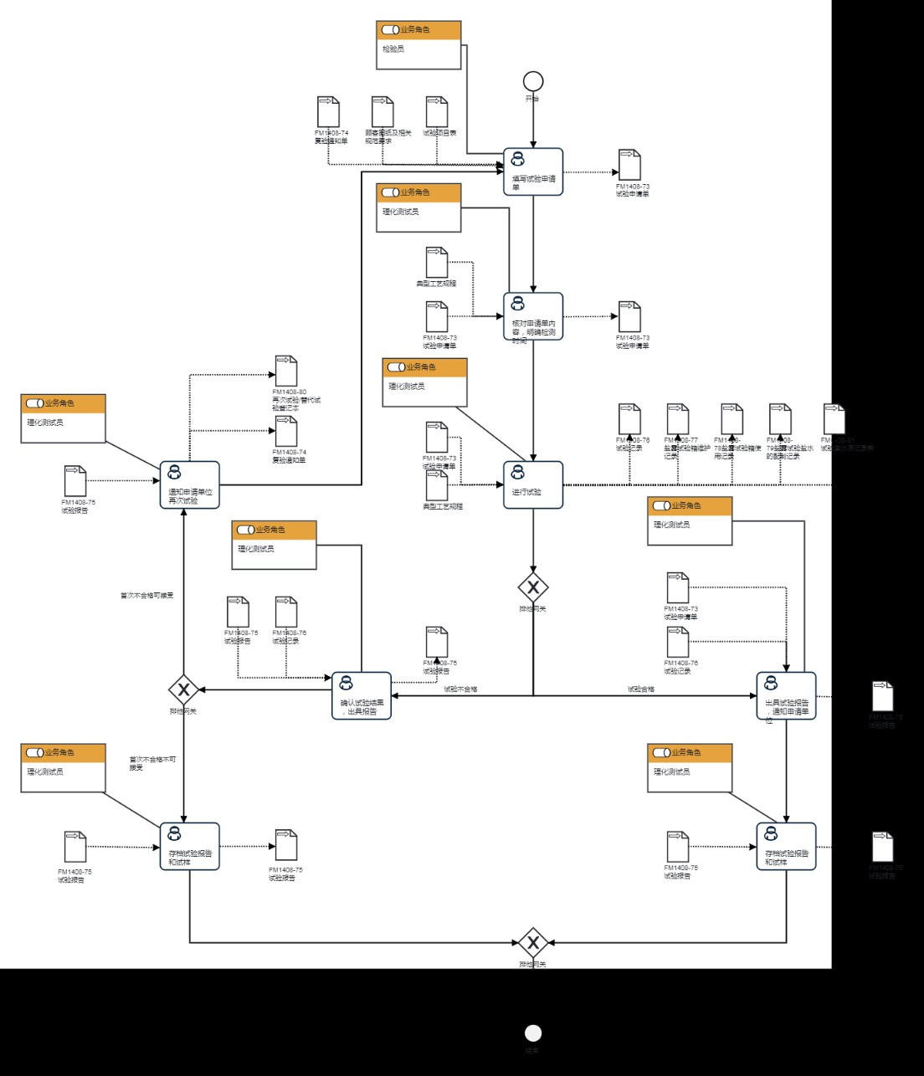
7.1.2 流程说明表
（1）填写试验申请单

填  写  试  验  申  请  单 | 步骤描述 | 相关单位检验员负责取样和填写FM1408-73提出试验申请
 |  | 活动频率 | 1天
 |  | 流程角色 | 检验员 | 岗位 | 质量工程室检验工；质量工程室检验员
 |  | 输入物 | 试验项目表,FM1408-74 复验通知单,顾客图纸及相关规范要求 | 输出物 | FM1408-73 试验申请单
 |  | 合规条款 | 无
 |  | 作业执行标准 | 无
 |  | 风险及应对措施 | 无

（2）核对申请单内容，明确检测时间
核  对  申  请  单  内  容  ，  明  确  检  测  时  间 | 步骤描述 | 理化测试员核对申请单内容，明确检测时间
 |  | 活动频率 | 1天
 |  | 流程角色 | 理化测试员 | 岗位 | 理化计量室理化测试工；理化计量室技术员；理化计量室无损检测工
 |  | 输入物 | FM1408-73 试验申请单,典型工艺规程 | 输出物 | FM1408-73 试验申请单
 |  | 合规条款 | 无
 |  | 作业执行标准 | 无
 |  | 风险及应对措施 | 无

（3）进行试验

进  行  试  验 | 步骤描述 | 理化测试员依据试验申请单和典型工艺规程进行试验，并填写试验记录
 |  | 活动频率 | 7天
 |  | 流程角色 | 理化测试员 | 岗位 | 理化计量室理化测试工；理化计量室技术员；理化计量室无损检测工
 |  | 输入物 | 典型工艺规程,FM1408-73 试验申请单 | 输出物 | FM1408-81 试验室水质记录表,FM1408-79盐雾试验盐水的配制记录,FM1408-78盐雾试验箱使用记录,FM1408-77 盐雾试验箱维护记录,FM1408-76 试验记录
 |  | 合规条款 | 无
 |  | 作业执行标准 | 无
 |  | 风险及应对措施 | 无

（4）出具试验报告，通知申请单位
出  具  试  验  报  告  ，  通  知  申  请  单  位 | 步骤描述 | 试验合格时，理化测试员开具合格试验报告
 |  | 活动频率 | 1天
 |  | 流程角色 | 理化测试员 | 岗位 | 理化计量室理化测试工；理化计量室技术员；理化计量室无损检测工
 |  | 输入物 | FM1408-76 试验记录,FM1408-73 试验申请单 | 输出物 | FM1408-75 试验报告
 |  | 合规条款 | 无
 |  | 作业执行标准 | 无
 |  | 风险及应对措施 | 无

（5）确认试验结果，出具报告
确  认  试  验  结  果  ，  出  具  报  告 | 步骤描述 | 试验不合格时，理化测试员出具不合格试验报告
 |  | 活动频率 | 1天
 |  | 流程角色 | 理化测试员 | 岗位 | 理化计量室理化测试工；理化计量室技术员；理化计量室无损检测工
 |  | 输入物 | FM1408-76 试验记录,FM1408-75 试验报告 | 输出物 | FM1408-75 试验报告
 |  | 合规条款 | 无
 |  | 作业执行标准 | 无
 |  | 风险及应对措施 | 无

（6）通知申请单位再次试验
通  知  申  请  单  位  再  次  试  验 | 步骤描述 | 试验不合格且首次不合格可接受时，理化测试员通知申请单位进行再次试验，试验单位检验员提请试验申请单
 |  | 活动频率 | 1
 |  | 流程角色 | 理化测试员 | 岗位 | 理化计量室理化测试工；理化计量室技术员；理化计量室无损检测工
 |  | 输入物 | FM1408-75 试验报告 | 输出物 | FM1408-80 再次试验/替代试验登记本,FM1408-74 复验通知单
 |  | 合规条款 | 无
 |  | 作业执行标准 | 无
 |  | 风险及应对措施 | 无

（7）存档试验报告和试样
存  档  试  验  报  告  和  试  样 | 步骤描述 | 理化测试员存档试验报告和试样
 |  | 活动频率 | 1天
 |  | 流程角色 | 理化测试员 | 岗位 | 理化计量室理化测试工；理化计量室技术员；理化计量室无损检测工
 |  | 输入物 | FM1408-75 试验报告 | 输出物 | FM1408-75 试验报告
 |  | 合规条款 | 无
 |  | 作业执行标准 | 无
 |  | 风险及应对措施 | 无

8 流程角色职责表

角色名称 | 职责
检验员 | 按照试验项目表和顾客图纸及相关规范要求填写试验申请单
理化测试员 | 核对申请单内容，明确检测时间；按照试验申请单和典型工艺规程进行试验；出具试验报告，通知申请单位；存档试验报告和试样；通知试验单位再次试验。
9 流程绩效指标表

无。

10 建立如下管理标准支持本程序

无。

11 记录控制

11.1 相关记录填写和维护按程序文件GLC231008的要求执行。
11.2 所有记录的填写应清晰、完整、准确。

